Erstellung eines Stop-Motion-Videos am Beispiel des
Reaktionsmechanismus der Esthersynthese (J2-Klasse)

Anforderungen:
- Molekülbaukasten für Organische Chemie
- Arbeitsanleitung für den Reaktionsmechanismus der (z. B. beiliegende Vorlage)
- Fixierung des Tablets:
- auf einem Bücherstapel oder Kisten, Auflage für die Moleküle ist der Tisch
- auf einem Stativ mit Halterung für das Tablet, Auflage für die Moleküle ist der Tisch
- wenn es schnell gehen soll: direkt auf dem Tisch fixieren, Auflage für die Moleküle ist der Fußboden
- Erstellung der Einzelaufnahmen:
- Vier Schülerinnen und Schüler pro Gruppe haben sich bewährt: Eine Person hält das Tablet fest, eine drückt den Auslöseknopf der Kamera, zwei arrangieren die Veränderungen der Teilchen.
- Viele Einzelaufnahmen werden erstellt:
- Wenn ein Teilchen wandert, sollte es in kleinen Schritten bewegt werden.
- Wenn z. B. Ionen aus einem Kanal ausgeschüttet werden, sollten nicht alle Ionen auf einmal ins Bild gebracht werden, sondern nacheinander.
- Die Stellung der Kamera nicht verändern, da sonst die Positionen der Teilchen auf den Einzelbildern verschoben werden.
- Die App erstellt aus den Einzelaufnahmen ein „Daumenkino“
Wenn die kostenlose Version der App verwendet wird, stehen z. T. nicht alle Funktionen zur Verfügung: z. B. ist bei manchen iOS-Apps keine Tonwiedergabe verfügbar.
In einer weiteren App kann das Video dann bearbeitet und mit Hintergrundmusik ausgestattet werden.

Dauer: ca. 60 – 90 min für die gesamte Arbeitsvorlage

Einsatz:
- als Einstieg in das neue Thema (mit Hilfestellungen, z. B. Informationstexte, Internetseiten, Modelle, …)
- als Abschluss des bereits erarbeiteten Themas

Reaktionsmechanismus der Estersynthese

Die säurekatalysierte Esthersynthese läuft in vier Teilschritten ab:

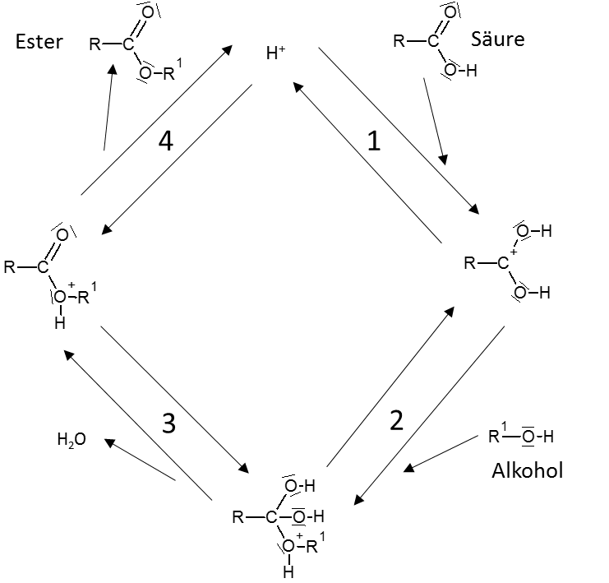

Aufgaben:
- Bauen Sie die Strukturformeln mit dem Molekülbaukasten nach. Nehmen Sie als Carbonsäure Methansäure (R = H) und als Alkohol Methanol (R¹ = CH₃).
Dabei sind rote Kugeln = Sauerstoffatome,
weiße Kugeln = Wasserstoffatome,
schwarze Kugeln = Kohlenstoffatome.
Fertigen Sie auf dem Papier Teilchen für positive Ladungen (+) sowie Reaktionspfeile in geeigneter Länge an. Erstellen Sie mithilfe der Kugeln und Papierteilchen ein Stop-Motion-Video über den Reaktionsmechanismus der Estersynthese in vier Teilschritten.

Hilfestellung:
Eine Erklärung der Estersynthese erfolgt auf der Webseite des QR-Codes. Nehmen Sie diese bei Bedarf zu Hilfe.
- Stellen Sie die vier Teilschritte als Reaktionsgleichung dar. Beschreiben Sie jeden Teilschritt in einem Satz.

- Erläutern Sie die Funktion des zugefügten Protons (H⁺).

- Geben Sie an, woher das einfach gebundene O-Atom der Esterbindung stammt: aus der Carbonsäure oder aus dem Alkohol?

- Die Reaktion der Estersynthese läuft als Hin- und Rückreaktion ab. Erklären Sie.

Vorgänge in der Elektrolysezelle
-
+

Kathode
Anode
Oxidation
Reduktion

Graphit
Graphit

Teilchen, am besten mit Stanzern der entsprechenden Größe in verschiedene Farben aus Tonkarton ausstanzen:
- Elektronen, Ø 1cm
- Atome/Ionen, beschriftet, Ø 1,6 – 2 cm (z. B. Zn²⁺, I⁻, Zn, I₂)

Vorgänge in der Galvanischen Zelle
M

-
+

Kathode
Anode
Oxidation
Reduktion

Kupfer
Zink

Teilchen am besten mit Stanzern der entsprechenden Größe in verschiedene Farben aus Tonkarton ausstanzen:
- Elektronen, Ø 1cm
- Atome/Ionen, beschriftet, Ø 1,6 – 2cm (z. B. Zn²⁺, Cu²⁺, Zn, Cu, SO₄²⁻)

